Prozesse in der Atmosphäre

1. Orientierungskompetenz

a) Ich kann auf einer Weltkarte zwei wichtige Windsysteme einordnen. (S. 147)

1 Zeichnen Sie auf der Weltkarte die Polarfront-Jetstream- und die Passat-Regionen ein. (2 VP.)

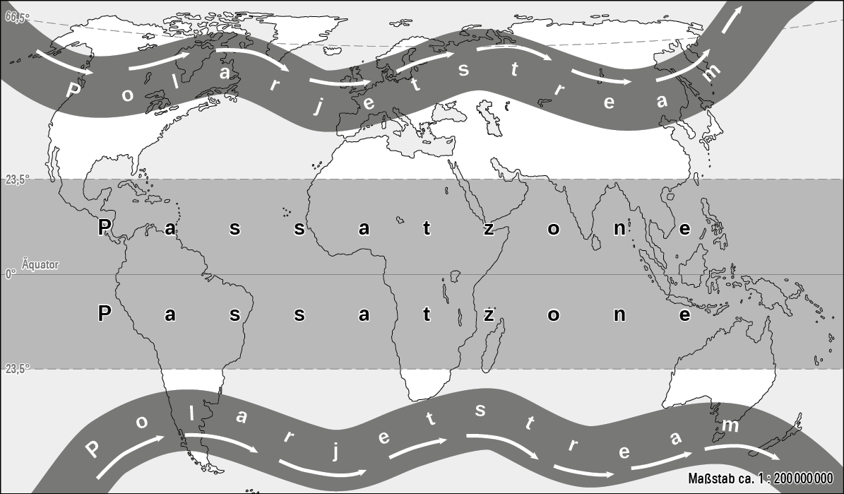

b) Ich kann auf einer Weltkarte die Hauptklimazonen darstellen. (S. 164)

2 Zeichnen Sie auf der Weltkarte Hauptklimazonen ein (8 VP.)

Ein Bild, das Karte enthält.

2. Sachkompetenz

a) Ich kann die Prozesse des Strahlungshaushalts der Erde darstellen. (S. 142).

1 Stellen Sie die Prozesse des Strahlungshaushalts der Erde dar. (6 VP.)

Der Strahlungshaushalt der Erde wird durch folgende Komponenten bestimmt:

– Einstrahlung (langwellig, Sonnenstrahlung) und Ausstrahlung (kurzwellig, langwellig) an der Grenze Weltraum/Atmosphäre (2 VP)

– Absorption und Reflexion von Strahlung in der Atmosphäre durch z. B. Wolken, Aerosole oder Gase (2 VP)

– Absorption und Reflexion von Strahlung an der Erdoberfläche (2 VP)

b) Ich kann die Corioliskraft am Beispiel des Jet-Streams und der Passatzirkulation erklären.   
(S. 144–147)

2 Erklären Sie die Auswirkungen der Corioliskraft am Beispiel des Jetstreams und des Passats. (6 VP.)

Die Corioliskraft ist eine Scheinkraft, die eine Beschleunigungskraft (Geschwindigkeit) zur Voraussetzung hat (1 VP). Auf der Erde rotiert die Lufthülle aufgrund der Erdanziehung und der Bodenreibung mit gleicher Geschwindigkeit wie der feste Erdkörper (1 VP). Werden die Luftteilchen nun entlang der Meridiane bewegt, behalten sie aufgrund der Massenträgheit ihren Ausgangsimpuls bei, der an den Polen geringer als am Äquator ist (1 VP). Folglich werden polwärts bewegte Luftteilchen auf der Nordhalbkugel nach rechts abgelenkt. Die führt in den gemäßigten Breiten zur Ausbildung des Jetstreams (1 VP). Beim Passatkreislauf werden die von subtropisch-randtropisch Hochdruckgebieten äquatorwärts strömenden Luftmassen - da sie langsamer sind als die Lufthülle am Äquator - ebenfalls nach rechts ablenkt: aus einem Nordwind wird so ein Nordostpassat (2 VP).

c) Ich kann die Entstehung von dynamischen Tief- und Hochdruckgebieten erklären. (S. 150/151)

3 Erklären Sie die Entstehung von dynamischen Tief- und Hochdruckgebieten. (8 VP.)

Voraussetzung für die Entstehung von thermischen Hoch- und Tiefdruckgebieten sind in der oberen Atmosphäre (2 VP). Kommt es im mäandrierenden Jetstream zu Verengungen, entsteht an dieser Stelle eine Konvergenz, der Druck wird sowohl in der Höhe wie auch am Boden erhöht: ein dynamisches Hoch­druckgebiet ist entstanden (3 VP). Weitet sich der Jetstream, entsteht eine Divergenz: Der Druck wird sowohl in der Höhe verringert wie in der Folge auch am Boden. Ein dynamisches Tiefdruckgebiet ist entstanden (3 VP).

d) Ich kann das Wettergeschehen beim Durchzug einer Zyklone erläutern. (S. 152/153)

4 Erläutern Sie das Wettergeschehen beim Durchzug einer Zyklone. (8 VP.)

Beim Durchzug einer Zyklone kommt es an der Vorderseite zur Ausbildung einer Warmfront. Mit der horizontalen Zufuhr von Warmluft entsteht eine Warmluftadvektion (1 VP). Durch die damit verbundene Hebung von Luft entstehen Cirrostratus- und Altostratuswolken mit zum Teil ergiebigen und länger anhaltenden Niederschlägen (1 VP). Nach dem Durchzug der Warmfront hält die Hebung von Luft auch im Warmsektor an und es bilden sich Nimbostratuswolken mit teilweise intensiven Niederschlägen (1 VP). Bei weiterem Aufstieg entsteht Quellbewölkung und es erfolgt ein Übergang zu Schauern und Gewittem. Die Höhe der Niederschläge im Warmsektor ist wesentlich vom Feuchtegehalt der Luft abhängig. An der Rückseite der Zyklone und Kaltfront sinkt Luft ab (1 VP), was zum Druckanstieg in Bodennähe führt (1 VP). Unmittelbar vor der Kaltfront führen starke Vertikalbewegungen zu Wolkenbildung und Niederschlägen. Lässt das Absinken von Kaltluft hinter der Kaltfront nach, steigt die Inversion an und im unteren Bereich der Troposphäre führt Konvektion wieder zu Wolkenbildung mit Niederschlägen (1 VP). Mit der weiteren Verlagerung der Zyklone gerät diese Luft wieder in den Bereich mit Hebung, sodass es wieder zur Wolkenbildung und zu Niederschlägen kommt (1 VP). Erreicht die Kaltfront die Warmfront kommt es zur Okklusion. Dabei wird die warme Luft vom Boden abgehoben und es können Nimbostratuswolken mit kräftigem Niederschlag entstehen (1 VP).

e) Ich kann den hohen Niederschlag durch den Monsun begründen. (S. 160/161)

5 Begründen Sie den hohen Niederschlag durch den Monsun. (6 VP.)

Die hohen Niederschläge des Monsuns werden durch folgende Aspekte begründet:

- Die Südwestmonsune nehmen über dem indischen Ozean gewaltige Wassermengen auf (2 VP).

- Auf dem Weg vom Äquator zum indischen Subkontinent sind die Südwestmonsune von der Flächenkonvergenz betroffen. Dadurch werden die Luftmassen zum Aufstieg gezwungen (2 VP).

- Die Gebirge auf dem indischen Subkontinent, der wie eine Heizfläche wirkt, zwingen die Südwestmonsune ebenfalls zum Aufsteigen mit den Folgen Kondensation, Wolkenbildung und Niederschlag (2 VP).

f) Ich kann die Prozesse bei der Entstehung von Föhn erläutern. (S. 157)

6 Erläutern Sie die Prozesse bei der Entstehung von Föhn. (6 VP.)

Bei der Entstehung von Föhn spielen feuchtadiabatische Prozesse und trockenadiabatische Prozesse in der Luftmasse, welche einen Gebirgszug überquert, eine Rolle (1 VP). Beträgt die Temperaturänderung bei einem feuchtadiabatischen Prozess etwa 0,5 °C pro 100 m, so sind es bei trockenadiabatischen Prozessen 1,0 °C pro 100 m (2 VP). Dies hat zur Auswirkung, dass sich die Luft beim Auf- bzw. Abstieg unterschiedlich abkühlt bzw. erwärmt (1 VP). Da gleichzeitig beim Anstieg Niederschlag entsteht, ist die Luftmasse beim Abstieg nach Überqueren des Gebirges trockener (2 VP).

g) Ich kann die Vorgänge bei El Niño und La Niña vergleichen. (S. 162/163)

7 Vergleichen Sie die Vorgänge bei El Niño und La Niña (6 VP.)

Im El Niño-Zustand ist im Vergleich zum Normalzustand der Wasserkreislauf umgekehrt (1 VP): Wassermassen aus S-O-Asien werden nach Südamerika verfrachtet und verursachen eine Warmwasser­zone vor der südamerikanischen Westküste, während gleichzeitig die Meerestemperatur in Südostasien kälter wird (2 VP). Während eines La Niña-Ereignisses wird der Wasserfluß erneut umgekehrt: Warme Wassermengen werden von der Westküste Südamerikas nach Westen getrieben und kühlen ab (2 VP). Während des El Niño-ereignisses ist die Walkerzirkulation umgedreht, während eines La Niña-Ereignisses verstärkt (1 VP).

3. Methodenkompetenz

a) Ich kann die Veränderungen im Vertikalaufbau der Atmosphäre mit Hilfe einer Abbildung analysieren. (S. 140)

1 Analysieren den Vertikalaufbau der Atmosphäre. (6 VP.)

An der Erdoberfläche, in der unteren Troposphäre, wird ein Teil der Sonnenstrahlung absorbiert und in Wärme umgewandelt. Die erwärmte Luft steigt auf, dehnt sich mit zunehmender Höhe infolge des geringeren Luftdrucks aus und kühlt sich ab (1 VP). Die Troposphäre wird auch als „Wetterschicht" bezeichnet, weil hier Prozesse stattfinden, die unser Wettergeschehen prägen. Die Temperatur nimmt in der Troposphäre vom Boden aufsteigend bis in eine Höhe von etwa 11 km um durchschnittlich 6,5 K/km ab (1 VP). Luftdruck und Luftdichte nehmen mit zunehmender Höhe ebenfalls ab. Oberhalb der Tropopause bis zu den ersten ca. 10 km der Stratosphäre bleibt die Temperatur zunächst konstant und steigt dann in den folgenden ca. 30 km sogar wieder an. Ursache dafür ist die Ozonschicht, in welcher UV-Strahlung   
absorbiert wird. Luftdruck und Luftdichte nehmen weiter ab und erreichen an der Obergrenze der Stratosphäre Werte von 1 hPa und 0,001 kg/m3 (2 VP). Oberhalb der Stratopause, in der sogenannten Mesosphäre, erfolgt dann wieder eine Abkühlung bis auf unter – 90 °C, bevor oberhalb der Mesopause   
in der Thermosphäre erneut eine starke Erwärmung zu verzeichnen ist, weil hier energiereiche   
UV-Strahlung absorbiert wird. Mit zunehmender Entfernung von der Erde geht die Thermosphäre über die Exosphäre dann langsam in das Weltall über. Luftdruck und Luftdichte sind extrem gering (2 VP).

b) Ich kann anhand einer Abbildung des Strahlungshaushalts den Treibhauseffekt erläutern. (S. 142)

2 Erläutern Sie anhand der Abbildung des Strahlungshaushalts den Treibhauseffekt. (6 VP.)

Die Erdoberfläche reflektiert einen Teil der kurzwelligen Strahlung. Das Verhältnis von einfallender zu reflektierter Strahlung wird als Albedo bezeichnet (1 VP). Einfallende kurzwellige Strahlung wird an der Erdoberfläche zum größeren Teil absorbiert und in langwellige Wärmestrahlung umgewandelt (2 VP). Während kurzwellige Strahlung Atmosphäre gut verlassen kann, wird die langwellige Strahlung von Wolken und Gasen der Atmosphäre absorbiert und als Gegenstrahlung wieder zur Erde zurückgestrahlt (2 VP). Entscheidend sind vor allem Wasserdampf und Kohlenstoffdioxid, dadurch verringert sich die Ausstrahlung in den Weltraum und an der Erdoberfläche wird es wärmer (1 VP). In der Fachsprache hat sich für diese Wirkung der Begriff natürlicher Treibhauseffekt etabliert.

4. Urteilskompetenz

a) Ich kann mit Hilfe einer Bodendruckkarte die Wetteraussichten für die nächste Zeit beurteilen.  
(S. 154/155)

1 Beurteilen Sie mit Hilfe einer Bodenwetterkarte die Aussichten für die nächste Zeit. (4 VP.)

Wenden Sie dabei folgende Schrittigkeit an:

**1.Schritt:** Formales/Orientierung: Ordnen Sie die Karte zeitlich und räumlich ein und beschreiben Sie die Lage der Hoch- und Tiefdruckgebiete sowie den Verlauf von Fronten. (1 VP)

**2. Schritt:** Vorherrschende Luftmassen ermitteln: Bestimmen Sie die aus der großräumigen Luftdruckverteilung resultierenden Hauptwindrichtungen und die damit verbundenen Luftmassen und deren Eigenschaften für ausgewählte Stationen bzw. einzelne Teilregionen Europas. Beachten Sie dabei das Datum der Wetterkarte!. (1 VP)

**3. Schritt:** Ermitteln Sie für ausgewählte Stationen, zum Beispiel Berlin, die Temperatur-, Niederschlags-, Bewölkungs-, Luftdruck- und Windverhältnisse. Nutzen Sie dazu auch das Beispiel der vereinfachten Stationseintragung. (1 VP)

**4. Schritt:** Formulieren Sie für ausgewählte Stationen bzw. Regionen eine begründete Wettervorhersage. Beachten Sie dabei, wie sich die Druckverhältnisse ändern oder die Fronten verlagern könnten und welche Wetterveränderungen damit verbunden wären. (1 VP)

Gesamtpunktzahl ( /72 P.)